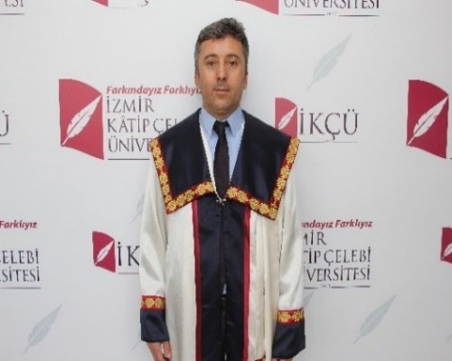
Prof. Dr. Mehmet DİRİK
Başkan / Dekan
Prof. Dr. Hamide ULUPINAR  Üye | Prof. Dr. Tahsin KOÇYİĞİT  Üye | 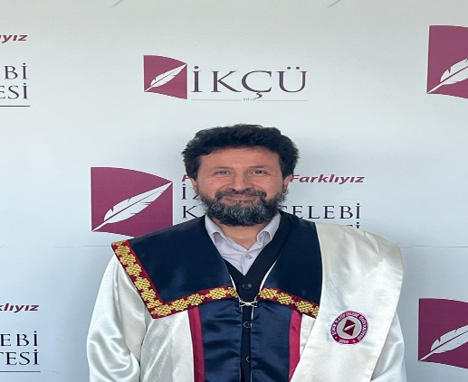  Prof. Dr. Murat KAYACAN  Üye
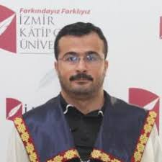  Doç. Dr. Muhammed AKDOĞAN  Üye | 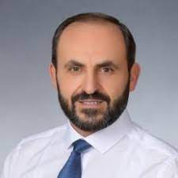  Doç Dr. Coşkun BABA  Üye | 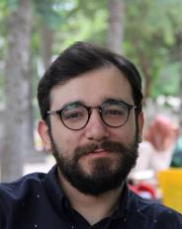  Dr. Öğr. Üyesi Muhammet ÇİFTCİ  Üye
Dr. Akif SAVAŞ
Raportör / Fakülte Sekreteri

